
CSP初赛模拟考试·第八套
1.以下不属于无线通信技术的是( ).
A. 蓝牙
B. Wifi
C. GPRS
D. 以太网
2.在 8 位二进制补码中，10101011 表示的数是十进制下的( ).
A. 43
B. -85
C. -43
D. -84
3.以下不是存储设备的是( )。
A．光盘
B．磁盘
C．固态硬盘
D．鼠标
4.编译器的主要功能( )
A. 将源程序翻译成机器指令代码
B. 将源程序重新组合
C. 将低级语言翻译成高级语言
D. 将一种高级语言翻译成另一种高级语言
5.
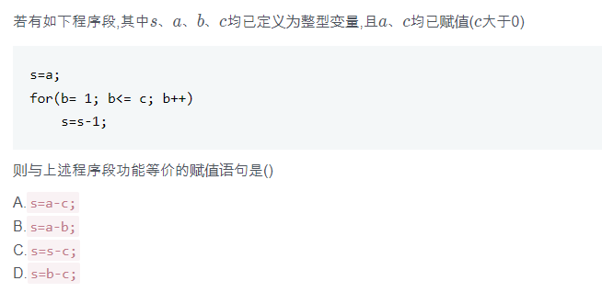
6.
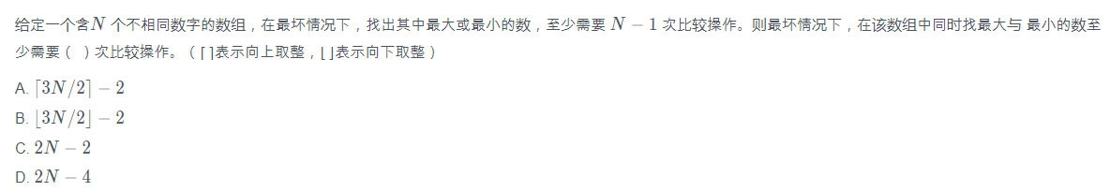
7.由1, 1, 2, 2, 3这五个数字组成不同的三位数有（ ）种。
A.18
B.15
C.12
D.24
8.向一个栈顶指针为 hs 的链式栈中插入一个指针s 指向的结点时，应执行（ ）。
A. hs->next = s;
B. s->next = hs; hs = s;
C. s->next = hs->next; hs->next = s;
D. s->next = hs; hs = hs->next;
9.对于有n个顶点、m条边的无向联通图（m>n），需要删掉（ ）条边才能使其成为一棵树。
A.n-1
B.m-n
C.m-n-1
D.m-n+1
10.把8个同样的球放在5个同样的袋子里，允许有的袋子空着不放，问共有多少种不同的分法？（）
提示：如果8个球都放在一个袋子里，无论是哪个袋子，都只算同一种分法。
A. 22
B. 24
C. 18
D. 20
11.独根树的高度为 1,具有 61 个结点的完全二叉树的高度为( )。
A. 5
B. 6
C. 7
D. 8
12.10000 以内，与 10000 互质的正整数有（ ）个。
A. 2000
B. 4000
C. 6000
D. 8000
13.有以下程序：
#include <iostream>
using namespace std;
int main()
{
int k = 4, n = 0;
while (n < k)
{
n++;
if (n % 3 != 0)
continue;
k--;
}
cout << k << "," << n << endl;
return 0;
}
程序运行后输出的结果是（ ）。
A. 2,2
B. 2,3
C. 3,2
D. 3,3

14.操作系统的作用是( )。
A.把源程序译成目标程序
B.便于进行数据管理
C.控制和管理系统资源
D.实现硬件之间的连接
15.Lucia 和她的朋友以及朋友的朋友都在某社交网站上注册了账号。下图是他 们之间的关系图，两个人之间有边相连代表这两个人是朋友，没有边相连代表不是朋友。这个社交网站的规则是：如果某人 A 向他（她）的朋友 B 分享了某张照片，那么 B 就可以对该照片进行评论；如果 B 评论了该照片，那 么他（她）的所有朋友都可以看见这个评论以及被评论的照片，但是不能对该照片进行评论（除非 A 也向他（她）分享了该照片）。现在 Lucia 已经上传了一张照片，但是她不想让 Jacob 看见这张照片，那么她可以向以下朋友( )分享该照片。
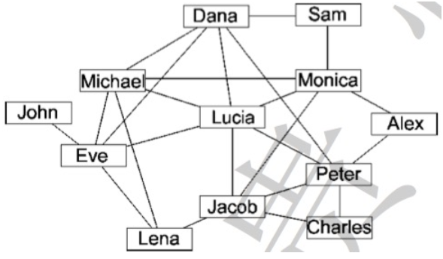
A. Dana, Michael, Eve
B. Dana, Eve, Monica
C. Michael, Eve, Jacob
D. Micheal, Peter, Monica
16.填空
1 #include
2 #include
3 using namespace std;
4
5 const double r = acos(0.5);
6
7 int a1, b1, c1, d1;
8 int a2, b2, c2, d2;
9
10 inline int sq(const int x) { return x * x; }
11 inline int cu(const int x) { return x * x * x; }
12
13 int main()
14 {
15 cout.flags(ios::fixed);
16 cout.precision(4);
17
18 cin >> a1 >> b1 >> c1 >> d1;
19 cin >> a2 >> b2 >> c2 >> d2;
20
21 int t = sq(a1 - a2) + sq(b1 - b2) + sq(c1 - c2);
22
23 if (t <= sq(d2 - d1)) cout << cu(min(d1, d2)) * r * 4;
24 else if (t >= sq(d2 + d1)) cout << 0;
25 else {
26 double x = d1 - (sq(d1) - sq(d2) + t) / sqrt(t) / 2;
27 double y = d2 - (sq(d2) - sq(d1) + t) / sqrt(t) / 2;
28 cout << (x * x * (3 * d1 - x) + y * y * (3 * d2 - y)) * r;
29 }
30 cout << endl;
31 return 0;
32 }
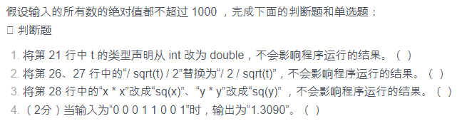
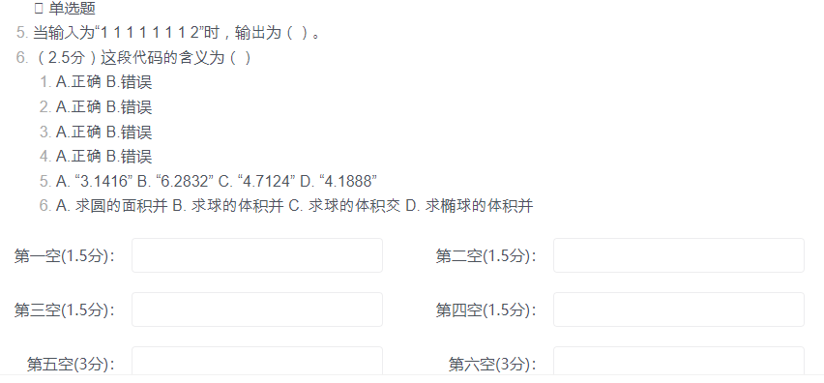
- 填空
1 #include <iostream>
2 using namespace std;
3
4 long long n, ans;
5 int k, len;
6 long long d[1000000];
7
8 int main() {
9 cin >> n >> k;
10 d[0] = 0;
11 len= 1;
12 ans = 0;
13 for (long long i = 0; i <n; ++i) {
14 ++d[0];
15 for (int j = 0; j + 1<len; ++j) {
16 if (d[j] == k) {
17 d[j] = 0;
18 d[j + 1] += 1;
19 ++ans;
20 }
21 }
22 if (d[len - 1] == k) {
23 d[len - 1] = 0;
24 d[len] =1;
25 ++len;
26 ++ans;
27 }
28 }
29 cout << ans << endl;
30 return 0;
31 }
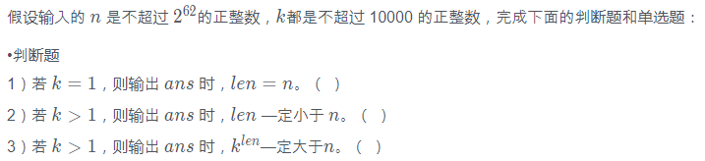
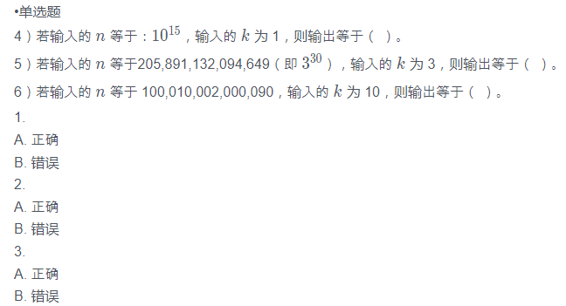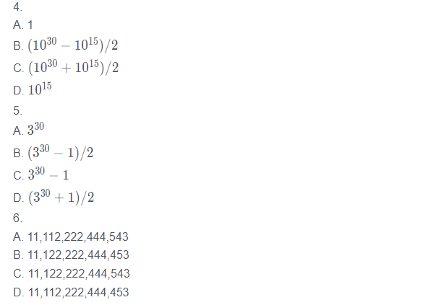

18.1 #include <stdio.h>
2
3 #define n 100000
4 #define N n+1
5
6 int m;
7 int a[N], b[N], c[N], d[N];
8 int f[N], g[N];
9
10 void init()
11 {
12 f[1] = g[1] = 1;
13 for (int i = 2; i <= n; i++) {
14 if (!a[i]) {
15 b[m++] = i;
16 c[i] = 1, f[i] = 2;
17 d[i] = 1, g[i] = i + 1;
18 }
19 for (int j = 0; j < m && b[j] * i <= n; j++) {
20 int k = b[j];
21 a[i * k] = 1;
22 if (i % k == 0) {
23 c[i * k] = c[i] + 1;
24 f[i * k] = f[i] / c[i * k] * (c[i * k] + 1);
25 d[i * k] = d[i];
26 g[i * k] = g[i] * k + d[i];
27 break;
28 }
29 else {
30 c[i * k] = 1;
31 f[i * k] = 2 * f[i];
32 d[i * k] = g[i];
33 g[i * k] = g[i] * (k + 1);
34 }
35 }
36 }
37 }
38
39 int main()
40 {
41 init();
42
43 int x;
44 scanf("%d", &x);
45 printf("%d %d\n", f[x], g[x]);
46 return 0;
47 }
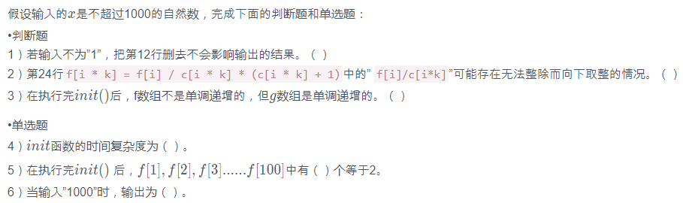

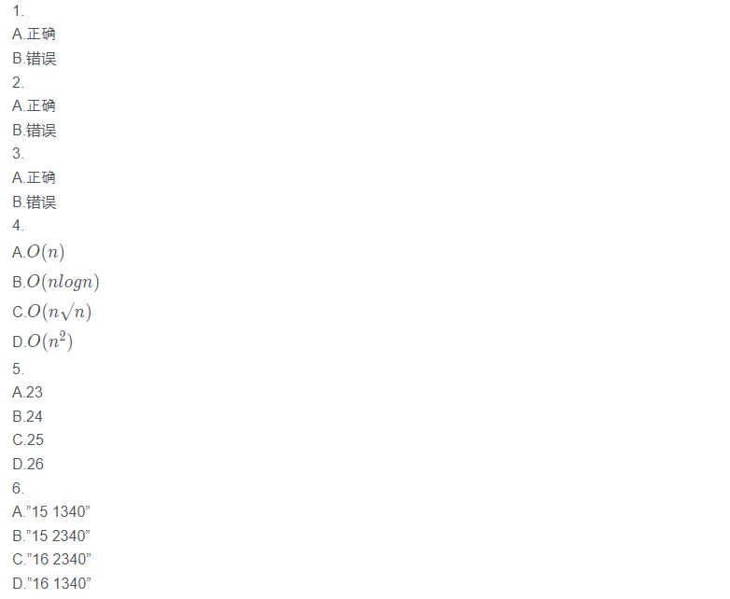
19.填空
#include <iostream>
using namespace std;

const int N = 100010;
int n;
int L[N], R[N], a[N];

int main() {
cin >> n;
for (int i = 1; i <= n; ++i) {
int x;
cin >> x;
① ;
}

for (int i = 1; i <= n; ++i) {
R[i] = ② ;
L[i] = i - 1;
}

for (int i = 1; i <= n; ++i) {
L[ ③ ] = L[a[i]];
R[L[a[i]]] = R[ ④ ];
}

for (int i = 1; i <= n; ++i) {
cout << ⑤ << " ";
}

cout << endl;
return 0;
}

- 填空
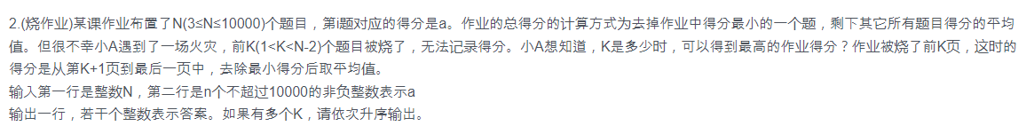
1 #include<cstdio>
2 #include<cmath>
3 #define min(a,b)(a<b?a:b)
4 #define MAXN 100002
5 using namespace std;
6 int n, k[MAXN], cnt=0;
7 int s[MAXN], minScore, sum;
8 double maxAverage=0，nowAverage;
9 int main() {
10 scanf("%d"，&n);
11 for(inti=1;i<= n;i++)
12 scanf("%d"，&s[i]);
13 minScore=s[n];
14 ①;
15 for(inti=n-1;i>=2;i--) {
16 minScore=min(minScores[i])
17 ②;
18 nowAverage=③;
19 if(nowAverage> maxAverage){
20 ④
21 maxAverage=nowAverage;
22 } else if(fabs(nowAverage-maxAverage)<1e-6)
23 ⑤;
24 }
25 for(int i=cnt; i >= 1; i--)
26 printf("%d\n"，k[i]);
27 return 0;
28 }
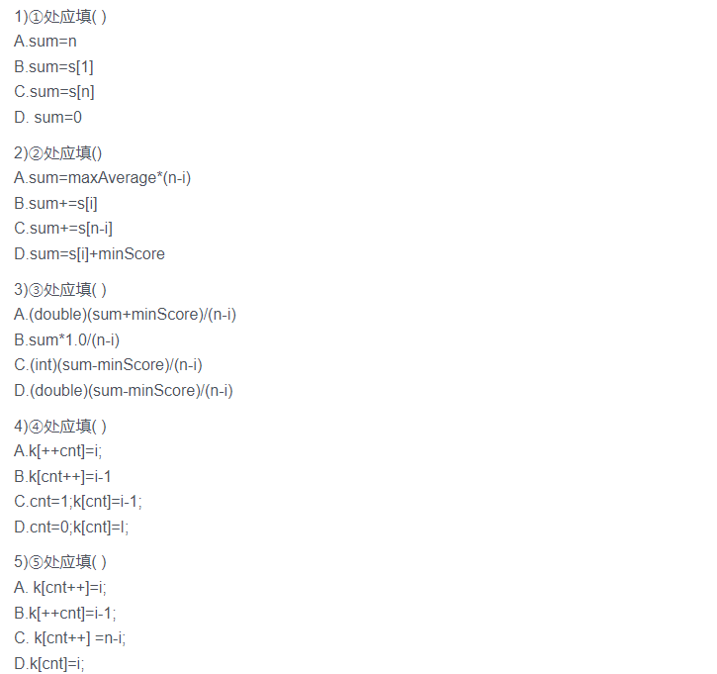
- 答案：D，以太网是一种计算机局域网技术，以太网是目前应用最普遍的有线网技术。以太网的每个版本都有电缆的最大长度限制(即无须放大的长度),这个范围内的信号可以正常传播,超过这个范围信号将无法传播。
2.
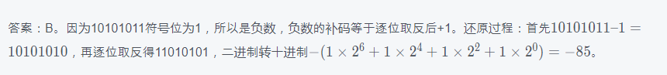
3.
答案：D，剩下3个选项都是内存或者外存。
4.
答案：A，通过编译型语言编写的程序在执行之前，需要通过编译器执行专门的编译过程，把程序编译成为机器语言的文件。
5.
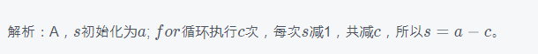
6.
7.
8.
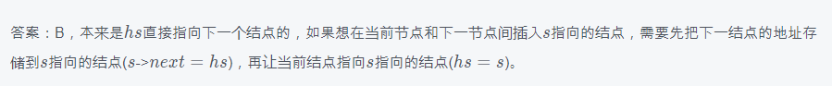
9.
10.
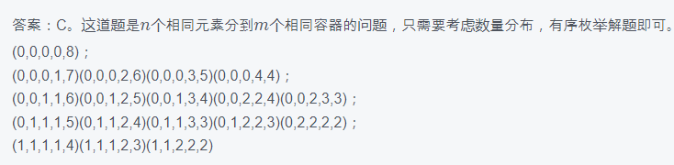
11.
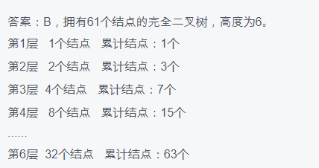
12.
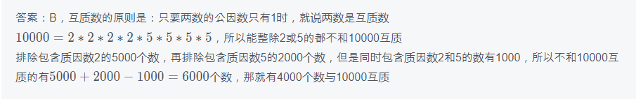
13.
答案：D
14.
答案：C
A是编译器的作用，B是数据库的作用，D是主板的作用。
15.
答案：按照题目要求，需要找出Lucia朋友中跟Jacob不是朋友的人，Dana, Michael, Eve符合要求，选A；

16.
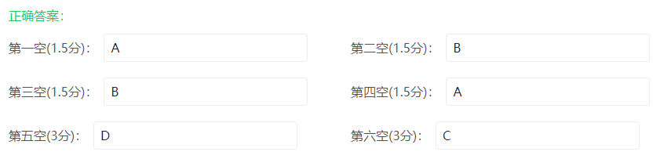
17.
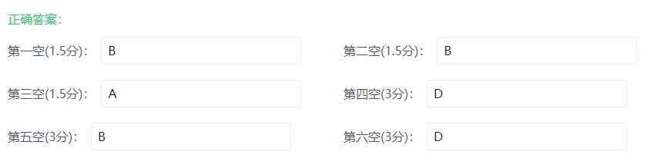
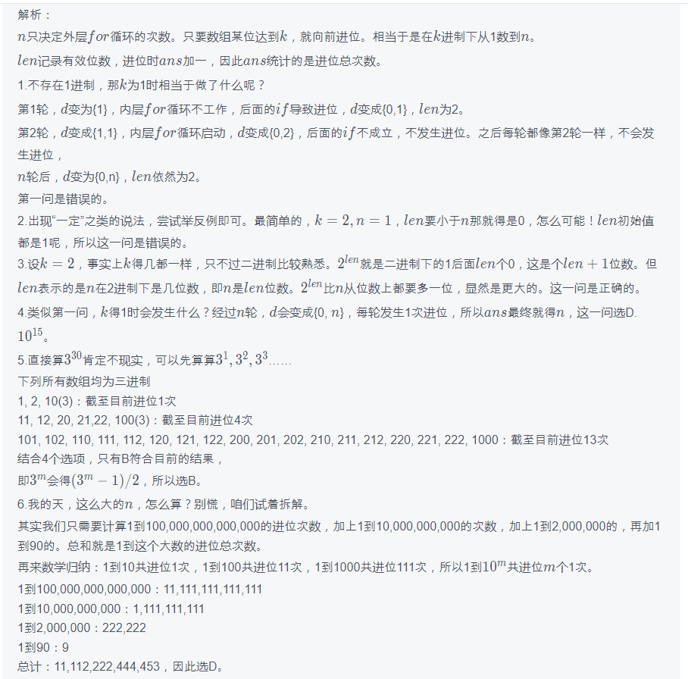
18
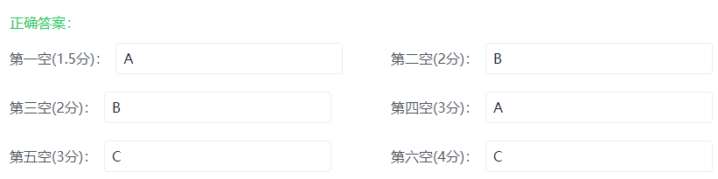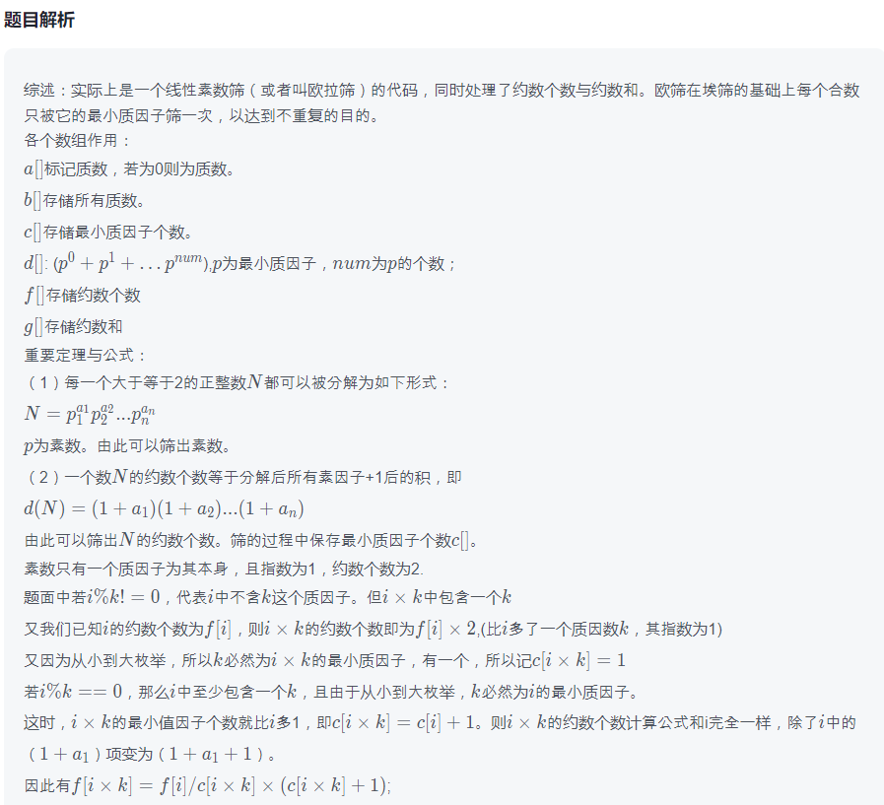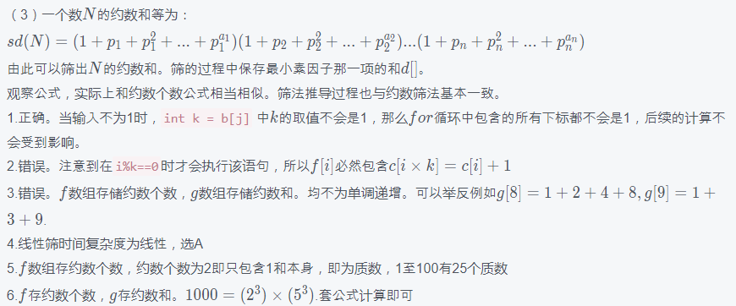
19.
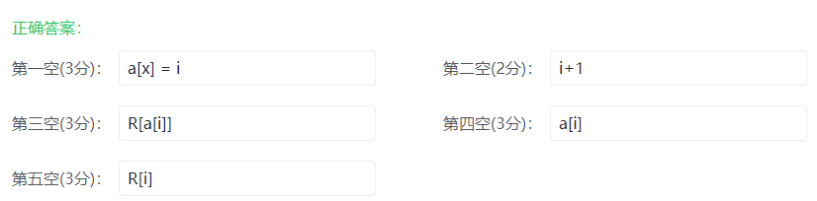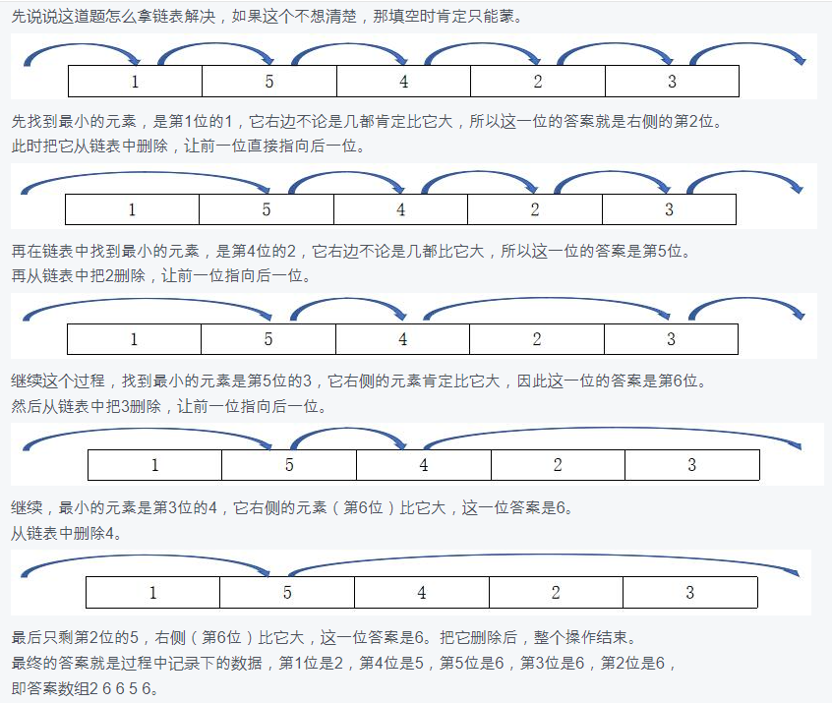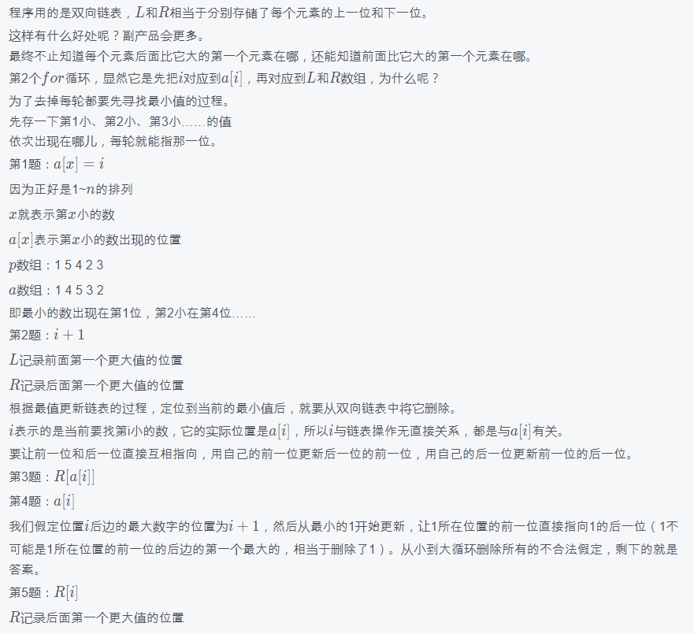
20.
